Nowoczesny choker do wiosennej stylizacji
Choker wraca do mody ze zdwojoną siłą! Zyskał nowoczesny charakter, który wyróżni Twoją stylizację. Postaw na oryginalna biżuterię, która podkreśli Twój styl!

Planujesz zmianę swojego stylu? Zastanawiasz się nad nowoczesnymi dodatkami do swojej wiosennej garderoby? W takim razie proponujemy sprawdzić biżuteryjny choker w najnowszej odsłonie. Zastanówmy się, gdzie można szukać takich nietypowych dodatków.

Oryginalny wygląd
Wiosna to nie tylko czas budzenia się przyrody do życia, ale także metamorfoz szaf i stylów. Dlatego warto zaopatrzyć się w niepowtarzalne dodatki, takie jak choker, które zmienią charakter twoich stylizacji. Nie musisz pozbywać się wszystkich ubrań. Ważne, aby urozmaicić je oryginalną biżuterią i ozdobami. Uzyskasz w ten sposób unikalny wygląd, który wyróżni Cię w tłumie. Postaw na swój indywidualny styl zwłaszcza na wiosnę!

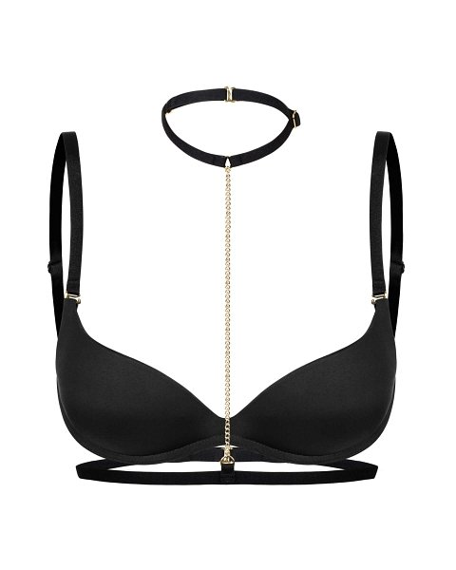
Choker - gdzie go szukać?
Choker w wielu odsłonach znajdziesz w sklepie internetowym Promees. Specjalizujemy się w nowoczesnym spojrzeniu na tradycyjną bieliznę. Oferujemy szeroki wybór biżuteryjnych ozdób do biustonoszy, między innymi materiałowe paseczki, łańcuszki czy zawieszki. Stawiamy na najwyższą jakość naszych produktów oraz ich staranne wykonanie. Nasz model stanika jest wygodny, nie obciera oraz doskonale utrzymuje biust. Serdecznie zapraszamy do odwiedzenia strony internetowej Promees!

